TELTOS®
Серия фотоловушек «Филин 120 (ММС/4G)»
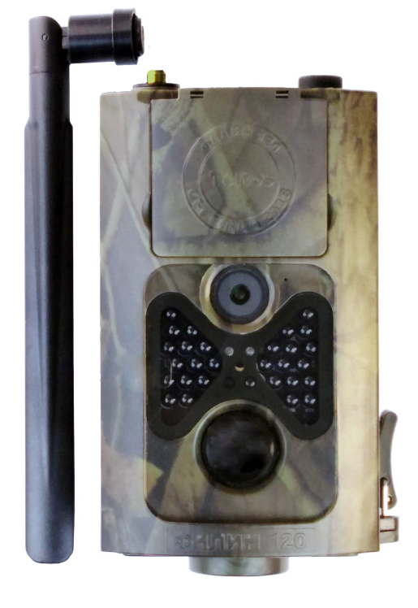

Технический паспорт
Фотоловушка Филин 120 (ММС/4G) - современное сложное техническое устройство, предназначенное для автономного фотографирования объектов при срабатывании датчика движения и отправки информации по каналам связи ММС и SMTP. Как в светлое время суток (цветные фотографии), так и в ночное (черно-белые).
Составные части камеры
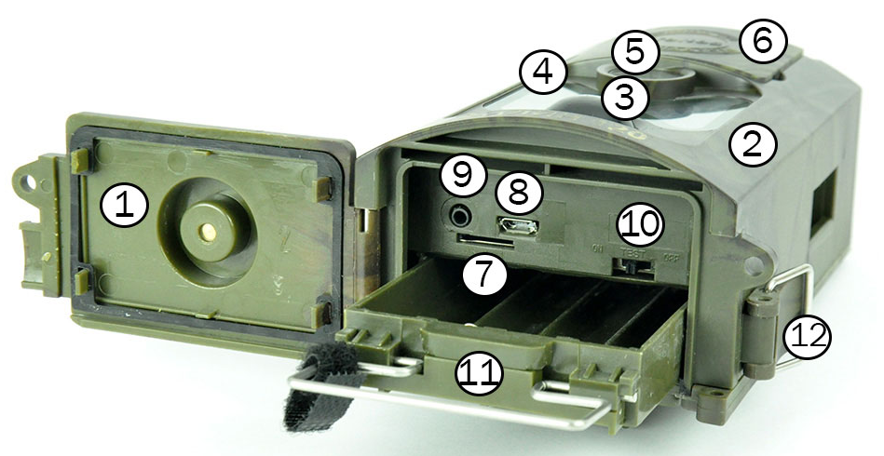 | 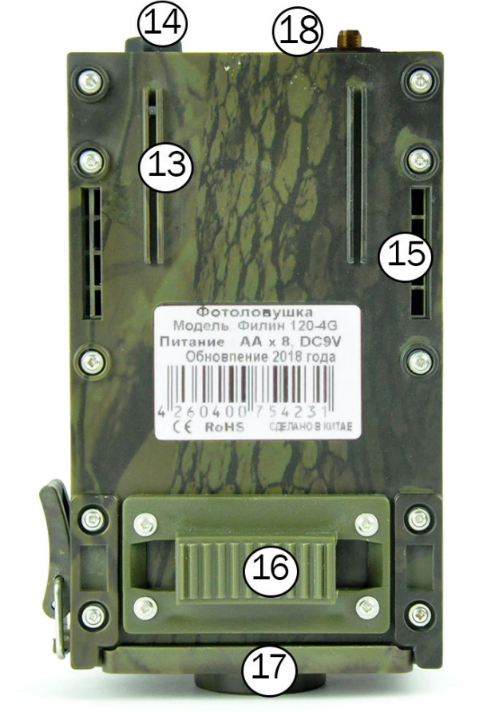 | 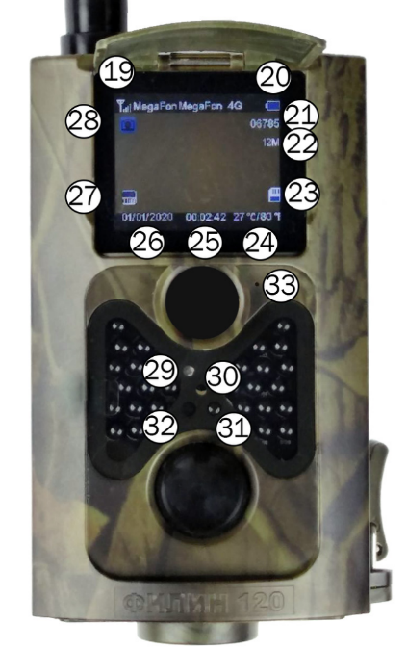
1) Нижняя крышка с резиновым уплотнителем, отсеком для хранения пульта ДУ и проушинами пломбиратора
2) Корпус фотоловушки
3) Датчик движения
4) Инфракрасная подсветка
5) Объектив
6) LCD-дисплей с защитной крышкой
7) Слот карты памяти
8) Разъем microUSB для подключения компьютера
9) Разъем TV выхода (опционально)
10) Переключатель режимов работы фотоловушки
11) Слот для элементов питания типа АА
12) Замок для нижней крышки
 | 13) Направляющие для планки регулировки угла наклона при креплении на вертикальные объекты  14) Разъем для внешнего питания (5,5*2,1 мм)  15) Проушины для ремня крепления при креплении на вертикальные объекты  16) Упор при креплении на вертикальные объекты  17) Нижний подиум с резьбой для штатива  18) Антенна | 19) Уровень сигнала и название оператора связи  20) Уровень остаточного заряда элементов питания  21) Количество фото-видеофайлов, доступных с учетом объема карта памяти  22 Установленное разрешение фотографий  23) Наличие карты памяти  24) Температура  25) Текущее время  26) Текущая дата  27) Баланс белого  28) Выбранный режим работы  29) Индикатор режимов работы фотоловушки  30) Лазерная указка  31) ИК-порт пульта ДУ  32) Датчик освещенности

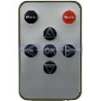
Дистанционное управление
Фотоловушка оснащена инфракрасным пультом дистанционного управления с 7 кнопками. Пульт дистанционного управления служит для настройки камеры и ввода пароля.
Навигация и управление
Навигация по меню осуществляется с помощью кнопок «вверх», «вниз», «вправо», «влево», «ОК», «Menu». Нажмите «Menu» для входа в настройки, передвигайтесь стрелками, нажмите «ОК» для выбора и подтверждения выбранного параметра, нажмите «Menu» для возврата назад или выхода из меню.
Питание. Для питания камеры используйте 8 элементов питания типа АА, либо подключите внешнее питание (аккумулятор, солнечная панель или блок питания от сети 230 вольт с выходным напряжением 6-12 вольт, мощностью 2А). Внешнее питание значительно продлевает автономность работы фотоловушки.
Лазерный указатель
Лазерный указатель поможет Вам точно нацелить камеру. В режиме TEST нажмите на правую верхнюю кнопку пульта для включения указателя (центрирование угла обзора). Внимание: НЕ направляйте указатель на глаза! Это опасно для зрения!

Включение фотоловушки
Фотоловушка имеет 3 основных режима работы:
- OFF: Выключено.
- TEST: Режим настроек и просмотра фото-, видеофайлов (дисплей включен).
3. ON: Основной рабочий режим, при котором датчик движения активен (дисплей выключен).
Режим OFF, служит для безопасного извлечения и установки карты памяти, сим-карты, элементов питания, а также для транспортирования камеры.
1. Откройте нижнюю крышку. Убедитесь, что переключатель режимов работы находится в положении OFF.
2. Потяните на себя металлический фиксатор слота элементов питания повернув его на 90⁰ относительно слота и извлеките его полностью.
3. Вставьте карту памяти объемом от 4 до 32 гигабайт в соответствующий слот контактами вверх (маркировочной надписью вниз). НЕ пытайтесь вставить карту памяти по-другому! Это приведет к выходу слота из строя. Вставьте сим-карту в соответствующий слот контактами вниз (маркировочной надписью вверх).
4. Вставьте элементы питания в порядке, указанном на слоте элементов питания. Вставьте слот с элементами питания в фотоловушку. Зафиксируйте слот.
5. Переключите камеру в режим TEST (в данном режиме, фотоловушка автоматически выключается через 3 минуты бездействия). При разряде/недостаточном заряде элементов питания фотоловушка также автоматически выключится.
6. Нажав кнопку «Меню» на ПДУ, войдите в меню фотоловушки и задайте необходимые параметры (настройки) работы фотоловушки.
7. После выбора и сохранения выбранных параметров, включите режим ON и закрепите фотоловушку в заранее выбранном месте.
8. После использования фотоловушки установите переключатель режимов работы в положение OFF. Помните! Даже в этом положении фотоловушка продолжает потреблять энергию. Если Вы выключаете камеру на длительный срок - извлекайте элементы питания из фотоловушки!

Меню фотоловушки
Для входа в меню нажмите кнопку MENU на ПДУ, фотоловушка должна быть в режиме TEST. На дисплее фотоловушки появится меню настроек фотоловушки. Меню фотоловушки имеет пять подразделов: фото, видео, общие настройки, MMS, SMTP.
Пункт меню | Описание | Варианты
Фото
Разрешение | Выбор разрешения сохраняемой на карту памяти фотографии | 20,16,12 мегапикселей
Серия | Возможность выбора количества фотографий по одной сработке датчика движения | 1,3,6,9 фотографий. При выборе более одного фото, на email поступает последнее фото из серии
ISO | Чувствительность матрицы к свету | 100, 200, 400, Автобаланс
Интервал PIR | Время бездействия датчика движения (увеличивает автономность работы фотоловушки) | 1,5,10,30 секунд,  1,5,10,30 минут
Адрес/ID | Возможность присвоения персонального адреса для фотоловушки с отображением информации на фотографии (в случае большого количества фотоловушек с использованием одного email и проблемы идентификации полученной фотографии от конкретной фотоловушки | 6 знаков (буквы, цифры)
Видео
Разрешение | Выбор разрешения записываемого видео | 1080HD, 720P, VGA
Длина видео | Выбор длительности видеозаписи | 5,10,30,60,90 секунд
Запись звука | Включение или отключение аудиозаписи при съемке видео | Вкл/выкл
Общие настройки
Режим | Выбор режима работы фотоловушки | Фото, видео, фото+видео, промежуток времени
 | Фото | На карте памяти сохраняется фотография (серия), на email поступает фото
 | Видео | На карте памяти сохраняется видеофайл.
 | Фото+видео | На карте памяти сохраняется фотография (серия) и видеофайл. В версии MMS на email поступает фотография, в версии 4G на email поступает видеофайл.
 | Промежуток времени (Timelaps). Съемка производится по заданному временному интервалу. Данный режим можно задать только в меню фотоловушки | Датчик движения отключен. На карте памяти сохраняется фотография (серия), на email поступает фотография
Язык | Выбор языка меню | 13 языков
Временной интервал | Функция активируется при выборе режима «Промежуток времени» | 5,30,60 минут
Режим TV | Выбор системы вещания при просмотре контента на ТВ (опционально) | NTSC, PAL
Overwrite (опционально) | Возможность выбора автоматической перезаписи карты памяти с заменой старых файлов на новые при заполнении памяти карты памяти | Вкл/выкл
Уровень PIR | Выбор чувствительности датчика движения | Высокий, средний, низкий
Дата/время | Установка даты и времени (отображается на фото и видео). При доступности стандарта 4G автоматически синхронизируется с показаниями сотовой сети. | Число, месяц, год  Часы, минуты, секунды
Таймер | Выбор времени работы фотоловушки в течении одних суток | От 00.00.00 до 23.59.59 часов в соответствии с текущими показаниями фотоловушки
Пароль | Защита отснятого контента от несанкционированного просмотра на фотоловушке | 4 цифры
Формат | Форматирование (очистка) памяти от настроек и сделанных фото-, видеофайлов | Внутренняя память фотоловушки (настройки), карта памяти
Перезагрузить | Сброс до заводских установок | ОК, Отмена
Версия ПО | Версия текущего программного обеспечения фотоловушки
ММS
MMS вкл/выкл | Включение/отключение канала передачи MMS | Вкл/выкл
Country (опционально) | Просмотр настроек оператора
Размер изображения | Размер отправляемого файла | Малый, нормальный, большой
MMS Телефон | Просмотр номера телефона, заданного для получения фотографий | 4 номера
MMS Email | Просмотр email, заданного для получения фотографий | 4 email
SMTP
SMTP вкл/выкл | Включение/отключение канала передачи SMTP | Вкл/выкл
FTP ON/OFF (для версии 4G) | Включение/отключение канала передачи FTP | Вкл/выкл
Размер изображения | Размер отправляемой фотографии | Малый, нормальный, большой
SMTP Email | Просмотр email, заданного для получения фотографий или видеофайла | 4 email

SMS управление фотоловушкой
Код | Функция | Результат выполнения команды
*530* | Старт камеры | Включение датчика движения
*531* | Стоп камеры | Выключение датчика движения
*500* | Сделать и отправить снимок | Фотоловушка сделает и отправит снимок на установленные в настройках телефоны или Email
*505* | Получить снимок (MMS режим) | Фотоловушка сделает и отправит снимок на телефон отправителя SMS о выполнении команды
*520* | Получить отчет | Отправка текстового сообщения с указанием количества сделанных снимков, остатком памяти, уровнем заряда.

При использовании SMS управления учитывайте, что фотоловушка отправит вам ответное SMS с результатом выполнения команды. При этом денежные средства будут списаны с сим-карты, установленной в фотоловушке. С учетом выбранного тарифного плана.

Лазерный указатель
Лазерный указатель поможет Вам точно нацелить фотоловушку.
В режиме TEST нажмите на правую верхнюю кнопку пульта для включения указателя. Внимание: Не направляйте указатель на глаза! Это опасно для зрения!
Нумерация файлов
Фото и видео хранятся на карте памяти в папке DCIM. Нумерация файлов сквозная последовательная, каждый новый снимок хранится в файле под конкретным номером. Например, фото хранится в файле PTDC0001.JPG, а видео PTDC0001.AVI(MOV). Следующий файл будет иметь имя PTDC0002 с расширением JPG для фото и AVI(MOV) для видео.

Выбор канала передачи данных и его настройка.
Сотовые операторы, при создании определенного тарифного плана, разграничивают тип устройства, с которым он будет использоваться (смартфон/модем). Фотоловушка- модем. Подбирая тарифный план определенного оператора для фотоловушки (в месте установки фотоловушки должна быть зона покрытия этого сотового оператора), необходимо учитывать ряд факторов:
- Определитесь какой именно контент вы хотите получать на смартфон или email, качество этого контента и его периодичность.
- При выборе канала передачи MMS предназначение тарифа не важно. Фотоловушка будет передавать с любым тарифом. Отправка фотографий возможна как на смартфон, так и на email. Как раздельно, так и одновременно (с списанием денежных средств за каждое отправление отдельно).
- Учитывайте, что на общедоступных тарифах, стоимость 1 MMS-отправления составляет от 10 до 15 рублей (за редким исключением). При этом, при выборе канала передачи SMTP стоимость переданных фотографий за весь месяц будет определяться лишь абонентской платой по тарифу за месяц использования.
- Передача видеоконтента возможна лишь при доступности для фотоловушки 4G-стандарта в момент передачи данных. Также, с учетом большого веса видеофайлов, заложенного лимита интернет-трафика по тарифу (на недорогих тарифах для модемов) может не хватить до конца месяца. Не забывайте, что почтовые сервисы также имеют ряд ограничений по обработке больших по объему файлов.
- Настройка канала передачи MMS проще, чем SMTP, но MMS-отправления (фотографии) имеют менее качественное разрешение (детализацию) по сравнению с фотографиями, полученными по каналу SMTP.
- Фотографии, полученные по каналу MMS на смартфон более удобны в получении и просмотре. В тоже время, можно получать фотографии на смартфон и по каналу SMTP путем установки на смартфон клиента определенного почтового сервиса (Mail, Yandex, Gmail и пр.) или сторонних приложений, предназначенных для работы с фотоловушками.

Настройка ММС
Параметр | Мегафон | МТС | Билайн | Теле2
Точка доступа (APN) | mms | mms.mts.ru | mms.beeline.ru | mms.tele2.ru
Имя польз. | mms | mts | beeline | пусто
Пароль | mms | mts | beeline | пусто
Адрес сервера | http://mmsc:8002 | http://mmsc | http://mms/ | http://mmsc.tele2.ru
Адрес прокси | 10.10.10.10 | 192.168.192.192 | 192.168.094.023 | 193.012.040.065 или 193.12.40.65
Порт | 8080 | 8080 | 8080 | 8080 или 9201
В случае использования иных операторов связи, установочные данные можно узнать на сайте этого оператора.
При одновременном включении двух каналов передачи, приоритет имеет MMS.

Настройка SMTP и email.
Настройки email-сервера
Наименование | Адрес SMTP | Порт SMTP | Шифрование
GMAILCOM | Smtp.gmail.com | 465 | Ssl
MAIL.RU | Smtp.mail.ru | 465 | Ssl
YANDEX.RU | Smtp.yandex.ru | 465 | Ssl

GPRS установки
Параметр | Мегафон | МТС | Билайн | Теле2
APN | internet | internet.mts.ru | internet.beeline.ru | internet.tele2.ru
Account | gdata | mts | beeline | Пусто
Password | gdata | mts | beeline | пусто

Помимо настройки самой фотоловушки, предварительно необходимо настроить email.
Настройка почтового ящика Gmail для работы с фотоловушкой.
Даже не пытайтесь настроить фотоловушку для отправки фотографий на почту в Gmail без предварительной настройки самого почтового ящика!!! Всё закончится отсутствием фотографий на почте и сменой пароля аккаунта в Gmail. Также необходимо отключить двухфакторною авторизацию.
Заходим в почту Gmail с компьютера. Заходим в настройки аккаунта как на скриншоте ниже и выбираем «Управления аккаунтом Google».
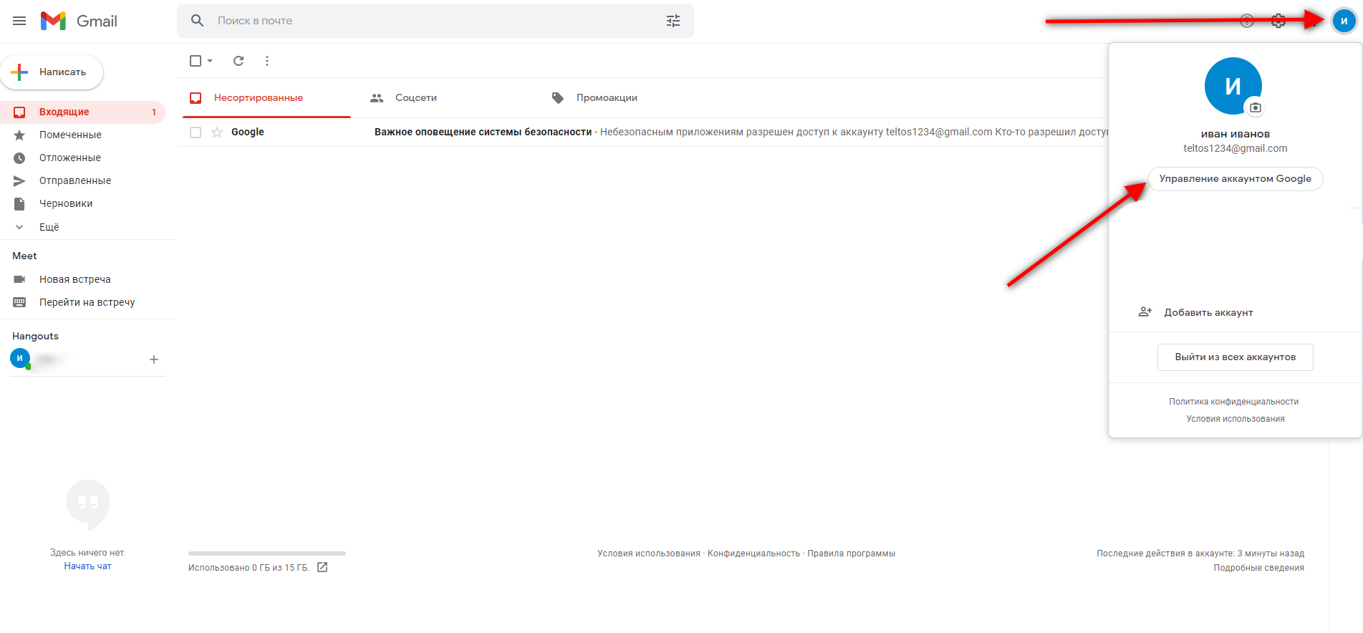
После прогрузки страницы браузера, слева выбираем «Безопасность».
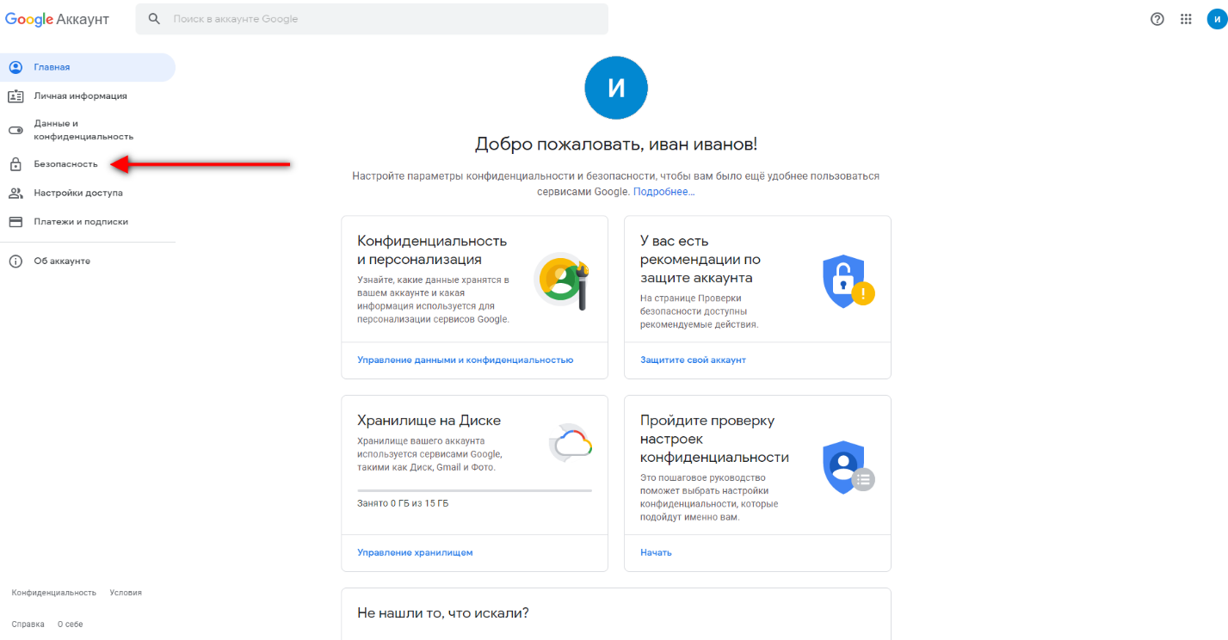
После прогрузки страницы спускаемся вниз страницы до пункта «Ненадежные приложения, у которых есть доступ к аккаунту». Нажимаем «Открыть доступ».
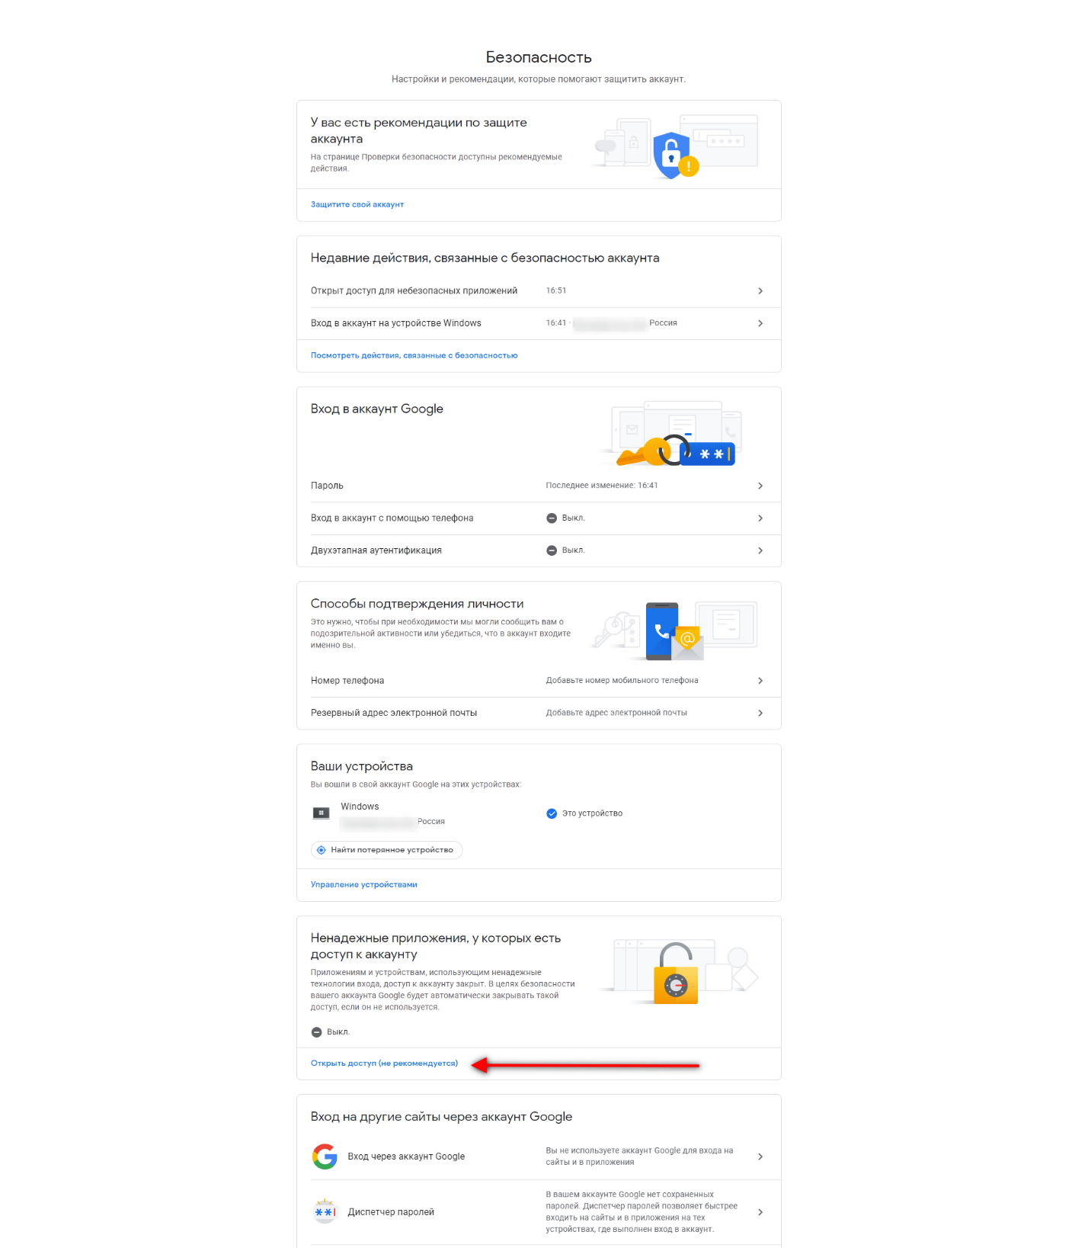
После обновления станицы переводим бегунок в положение «Включить». Просто кликните по нему ЛКМ. Чтобы он изменил цвет на синий.
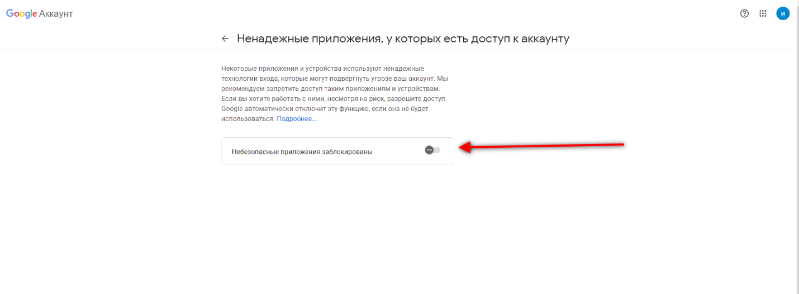
Вы разрешили доступ всем ненадежным, по мнению Google, приложениям и устройствам к Вашему аккаунту. С помощью основного пароля.
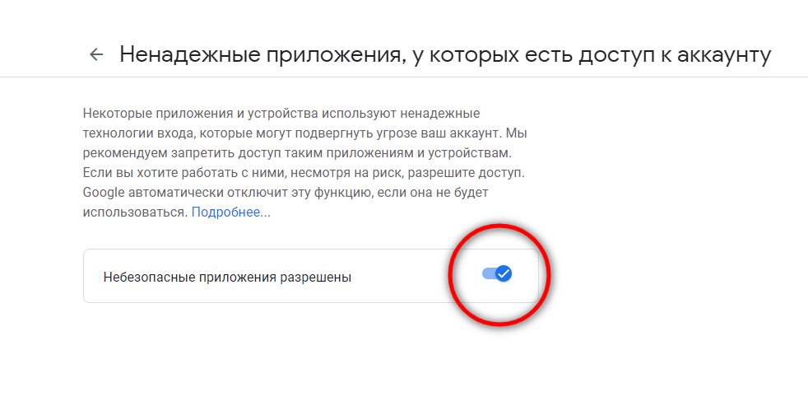
В результате Вы получите вот такое оповещение на почту.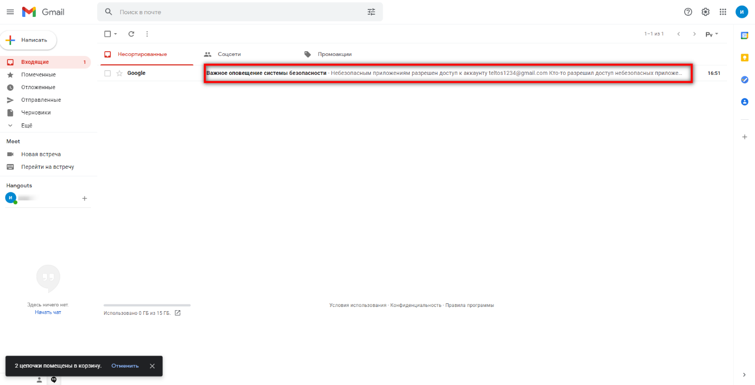
А затем, после настройки фотоловушки – и фотографии.
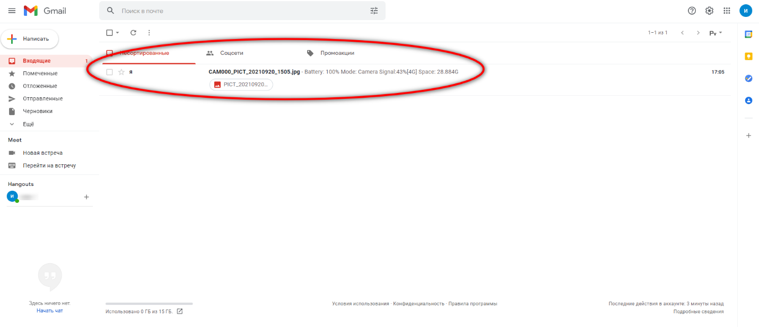

Настройка почтового ящика Mail с паролем для внешних приложений (дополнительным паролем).
Если вы попытаетесь настроить фотоловушку на получение фотографий через Mail с обычным паролем, то скорее всего получите результат как на скриншоте ниже. Вместо фото придет письмо с оповещением о невозможности войти в аккаунт и предложением почтового сервиса создать пароль для внешнего приложения (фотоловушки).
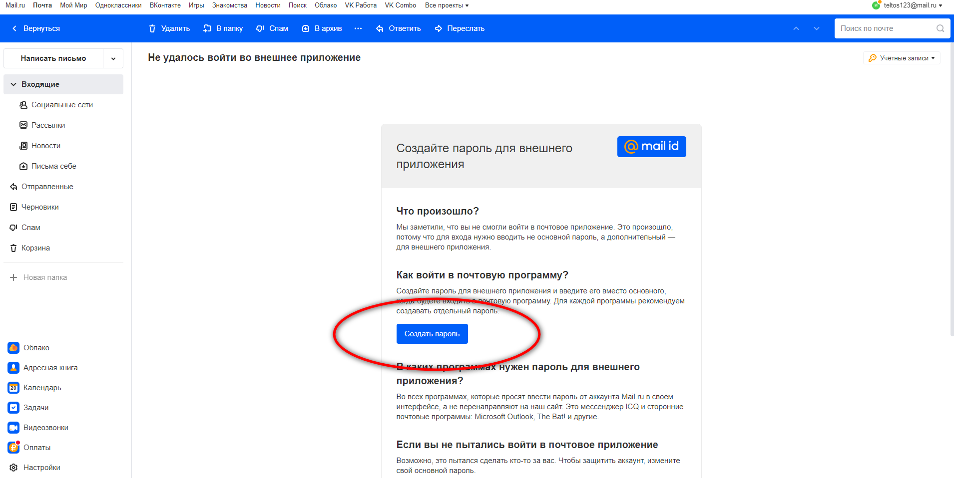
Можете начать на кнопку «Создать пароль». Или, не дожидаясь получения такого письма перейти в настройки аккаунта как на скриншоте ниже. Нажмите на название вашей почты в правом верхнем углу и в выпадающем окошке выберете «Пароль и безопасность».
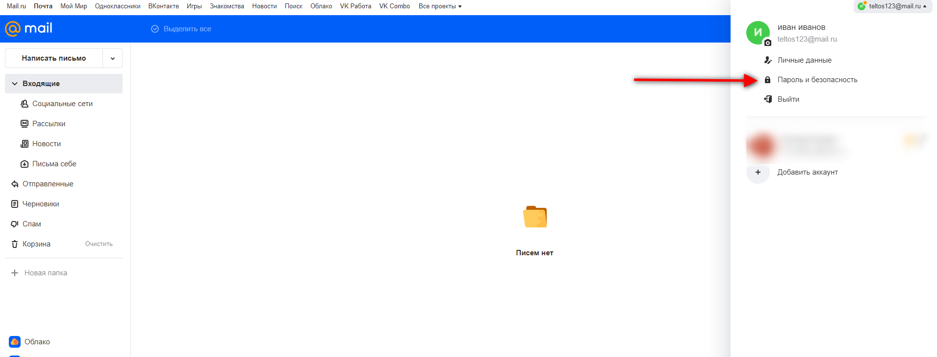
После обновления страницы браузера, выбираете пункт «пароли для внешних приложений».

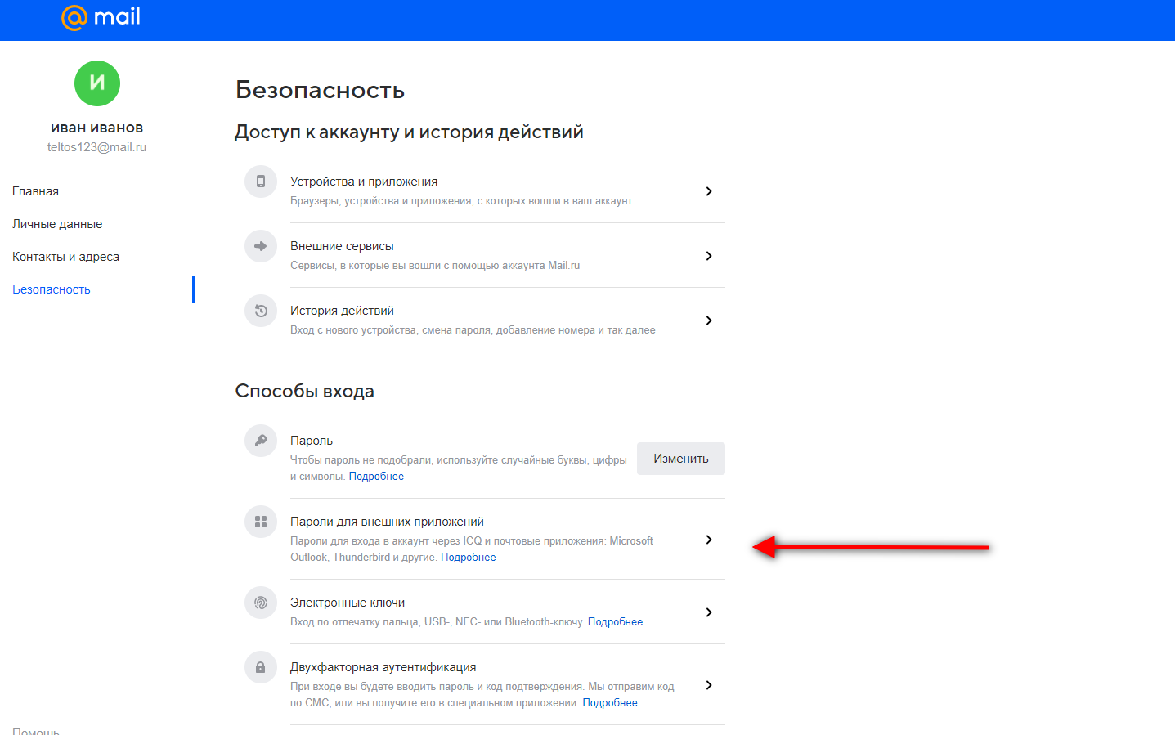
После обновления страницы браузера нажимаем «Добавить».
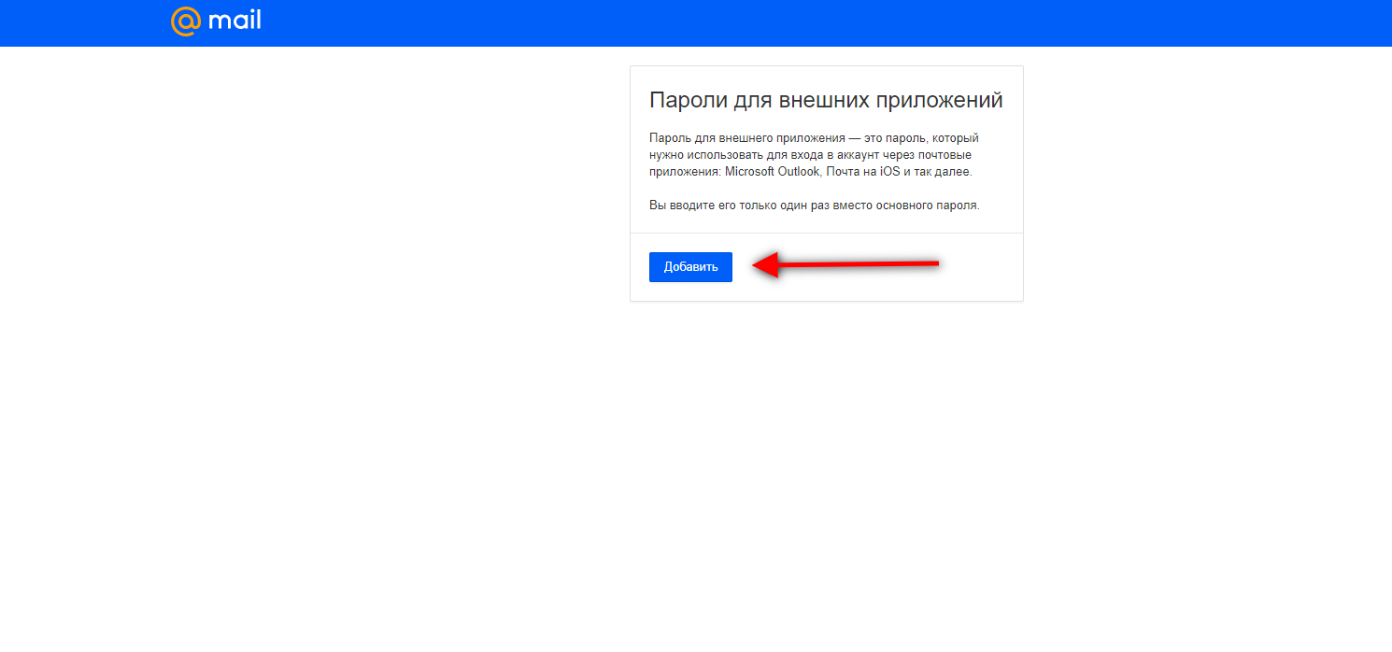
Вносим НАЗВАНИЕ пароля и нажимаем «Продолжить».
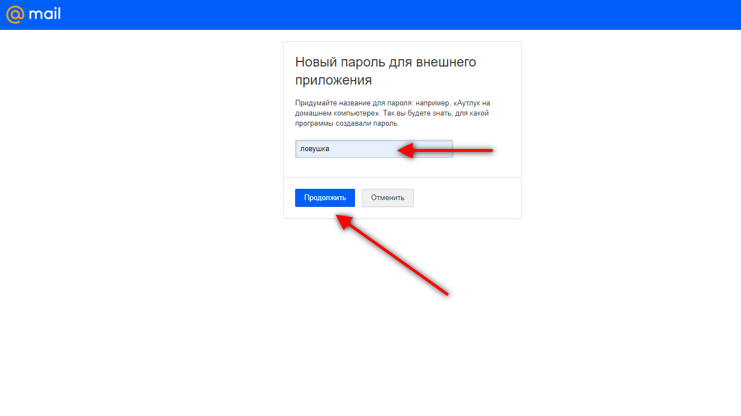
Проходим проверку почтовым сервисом (вводим обычный пароль от почты). Нажимаем «Продолжить».
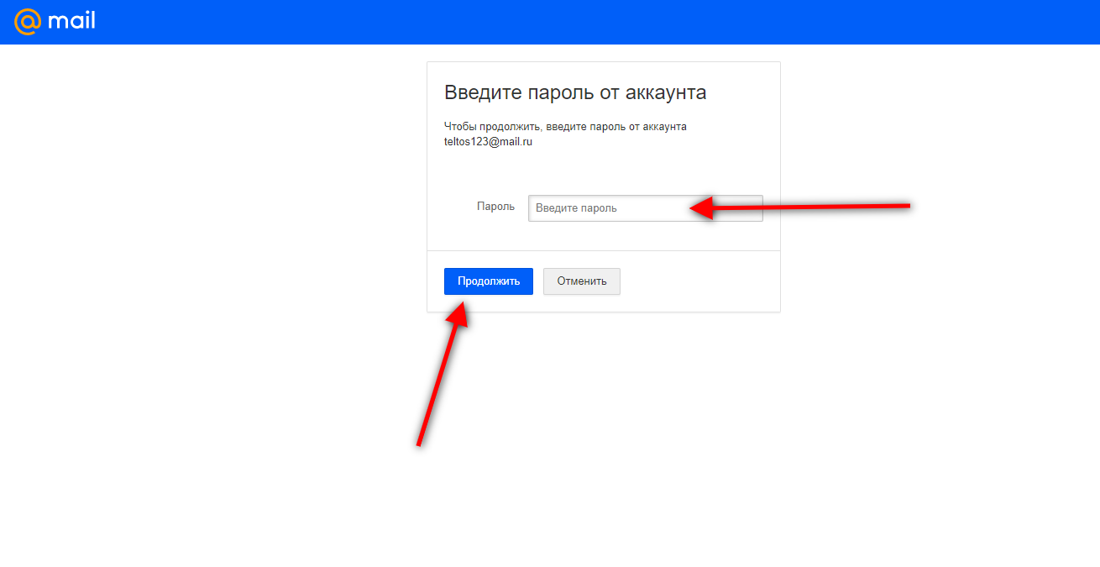
Система самостоятельно сформирует пароль для внешних устройств с названием «Ловушка» из 20-ти знаков.
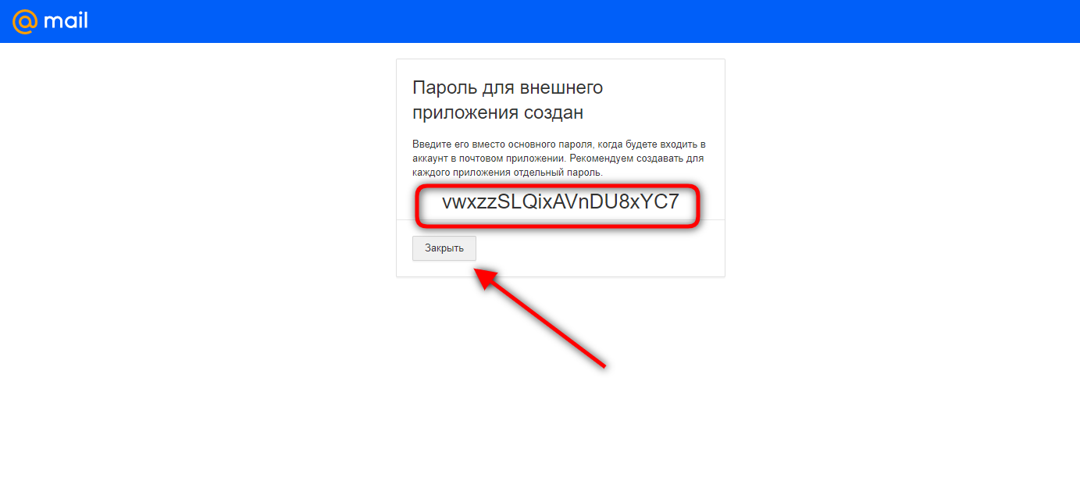
Вы увидите его 1 раз. Его нужно сохранить в Word или Блокноте. А также скопировать в поле ввода пароля программы для настройки ловушки. Ниже пример.
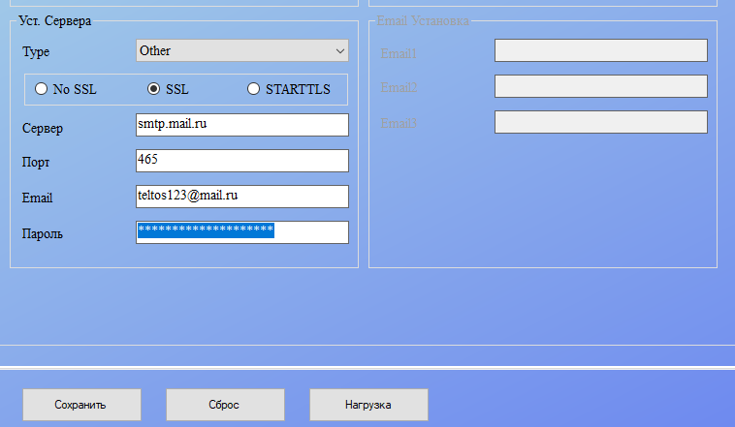
Таким образом, у вас получилось создать 1 пароль для внешних устройств, с помощью которого фотоловушка сможет авторизовываться в Вашей почте и отправлять фотографии.
В случае необходимости, Вы можете его удалить в своей почте и просто исключить возможность Вашего устройства авторизовываться в Вашем аккаунте.

Также, как один пароль для внешних устройств можно использовать на нескольких фотоловушках, также можно на каждую фотоловушку создать свой отдельный пароль для внешних устройств. Зачем? В некоторых моделях фотоловушек имеется возможность просмотра самого пароля в меню фотоловушки. В случае возникновения вероятности утраты доступа к фотоловушке (например, кража), Вы можете отключить именно тот пароль для внешних устройств, который был установлен в недоступной фотоловушке. И лишить возможности несанкционированной авторизации в Вашем аккаунте с помощью «утраченного» пароля для внешних устройств с чужих устройств.

Настройка почтового ящика Яндекс с портальным (обычным) паролем.
Заходим в почтовый ящик с компьютера.
Выбираем настройки почтового ящика. Как на скриншоте ниже
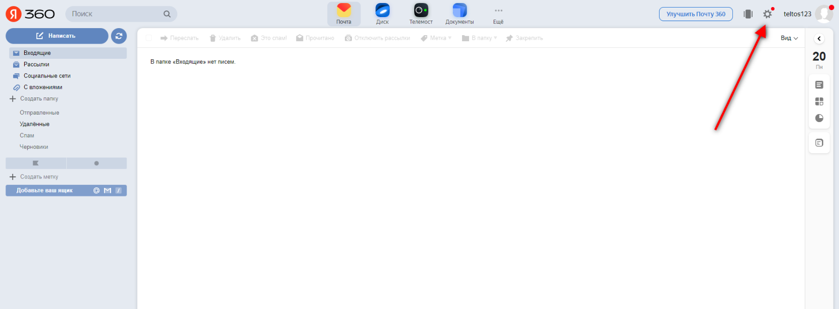
Появится выпадающее окно. Нажимаем «Прочее».
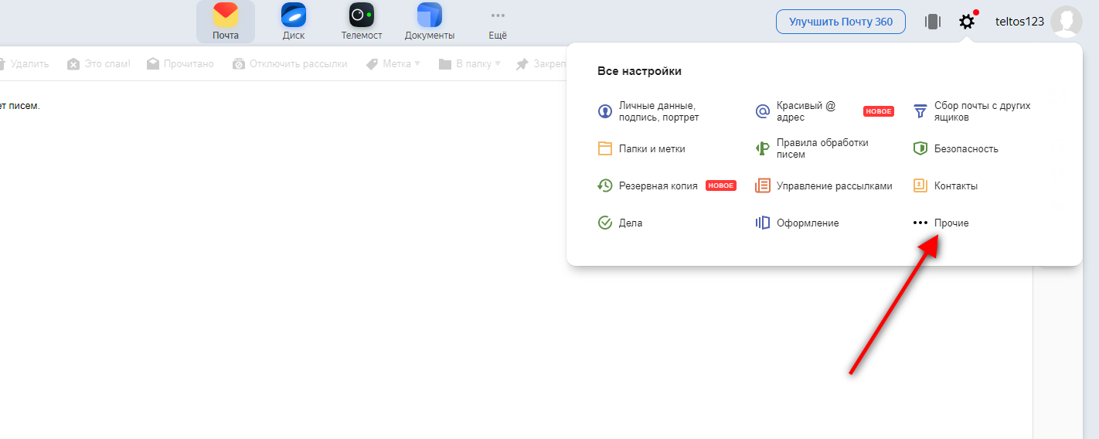
После обновления страницы, слева выбираем «Почтовые программы».
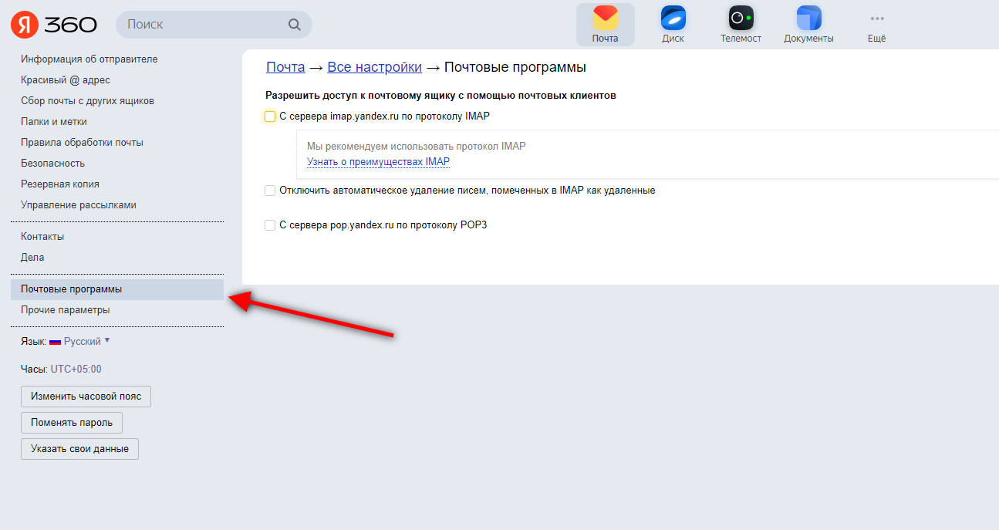
После чего откроется окошко со всеми настройками почтового ящика.
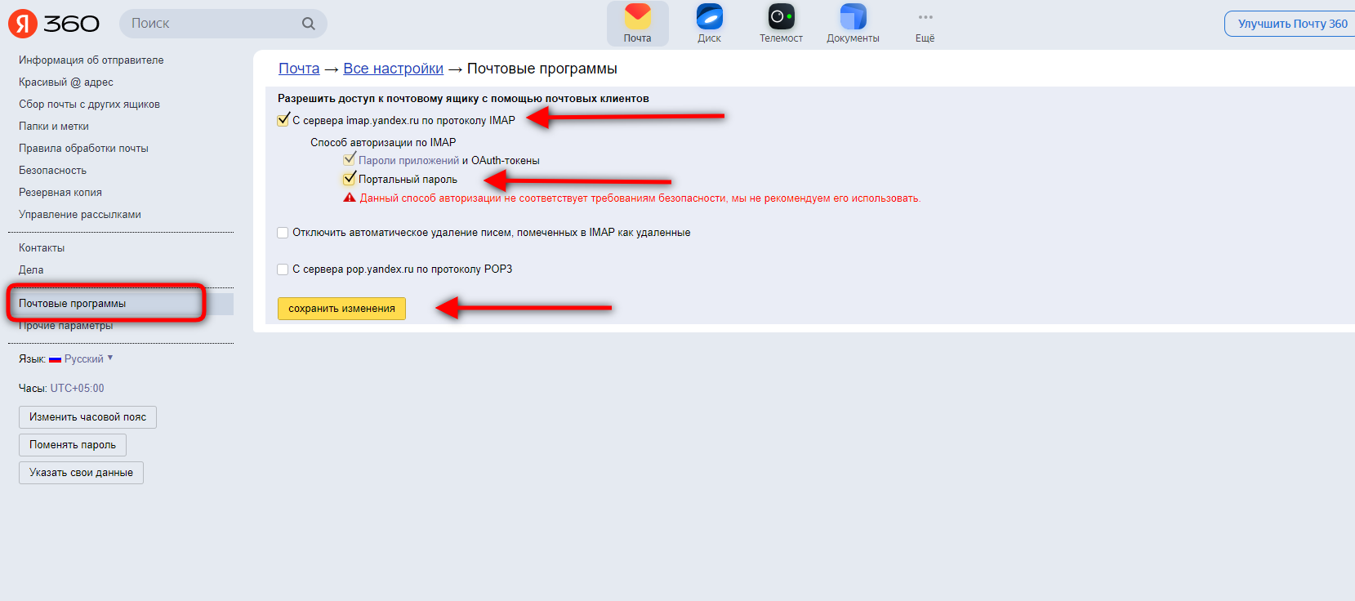
Ставим галочки на пункты «С сервера Imap.yandex.ru» и «Портальный пароль». Сохраняем изменения.
Теперь Ваша фотоловушка будет иметь возможность авторизовываться в Вашей почте и, как результат, Вы сможете получать фотографии с фотоловушки на почтовый ящик.

Настройка почтового ящика Яндекс с входом через пароль приложений (дополнительный пароль).
Заходим в почтовый ящик с компьютера.
Выбираем настройки аккаунта.
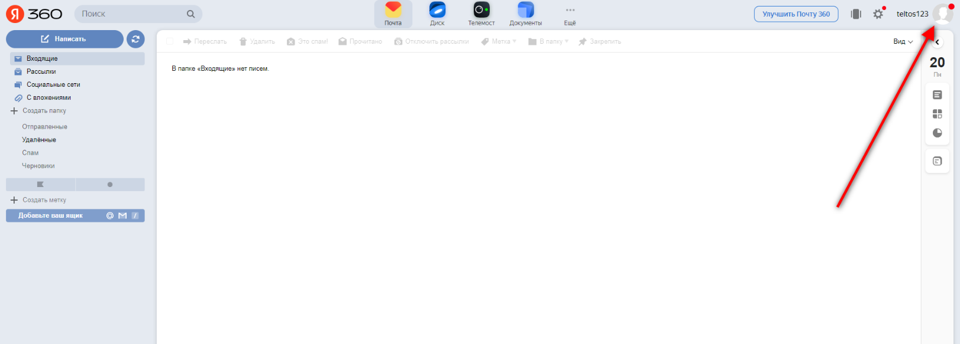
Выбираем пункт «Управление аккаунтом».
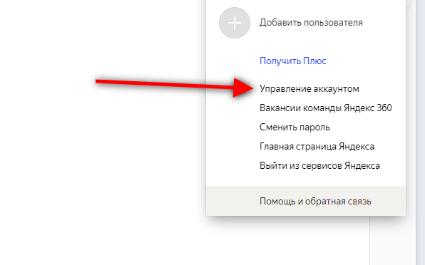
После прогрузки страницы спускаемся вниз до пункта «Пароли и авторизация». Нажимаем справа на стрелку.
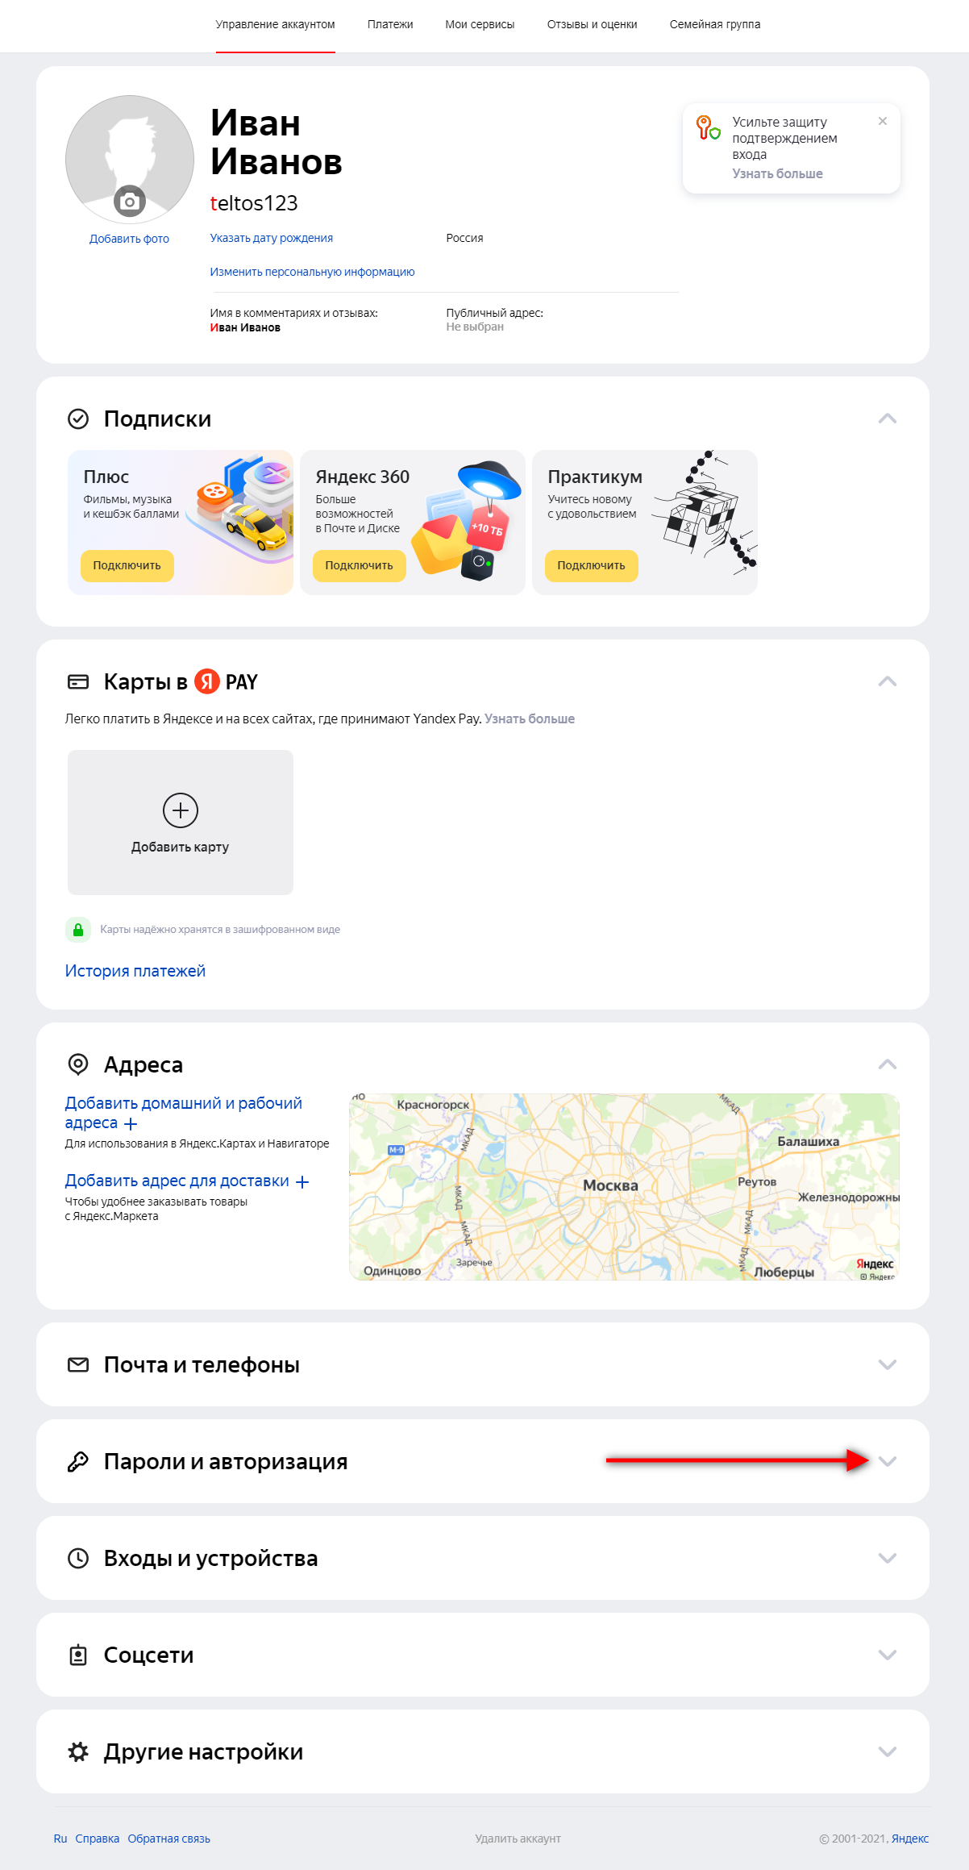
Вкладка развернется. Выбираем «включить пароли приложений».
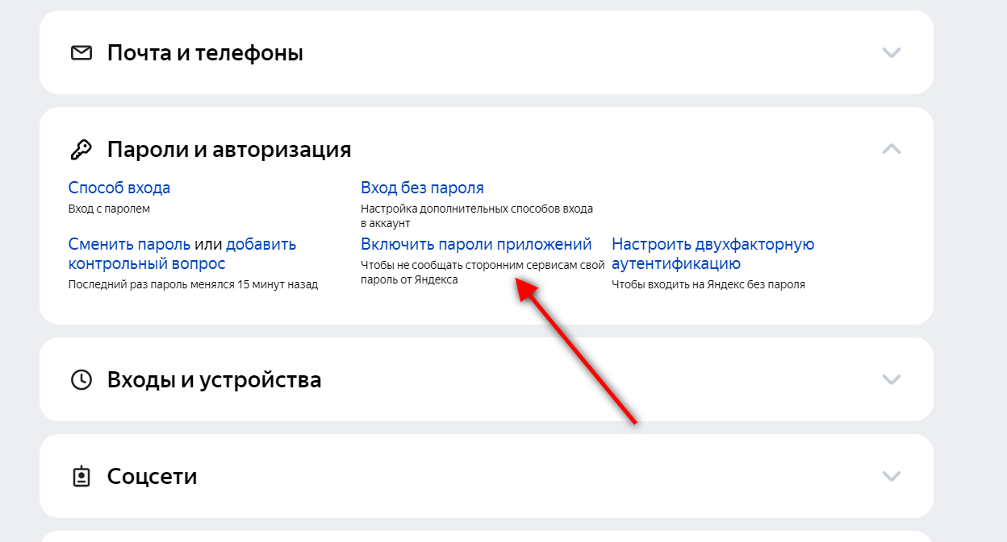
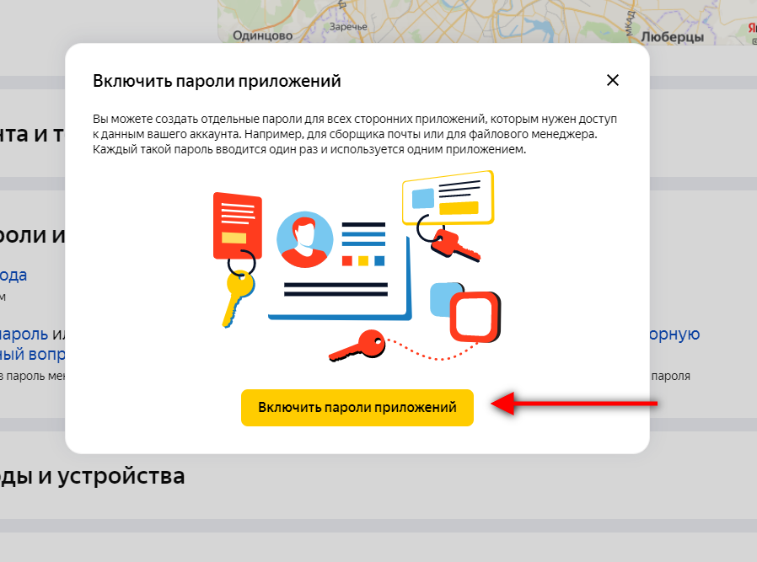
Нажимая на желтую иконку «Включить пароли приложений», Вы включаете функцию аккаунта в Яндекс, с помощью которой, можно авторизовываться в аккаунте через дополнительный пароль.
После чего выбираем пункт «Создать новый пароль».
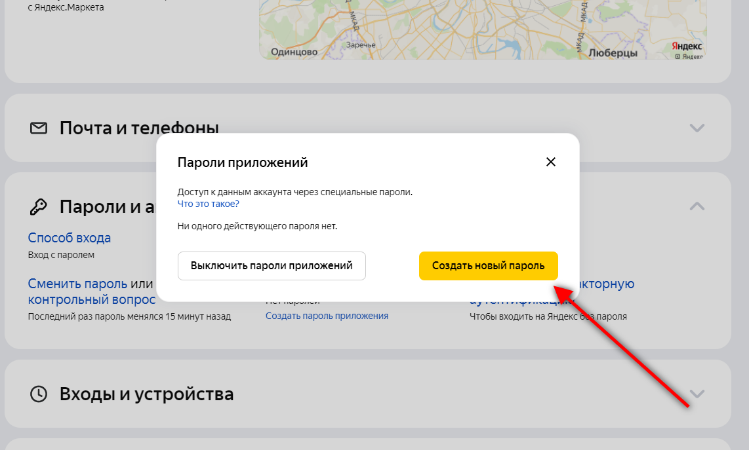
Всплывающее окно обновится. Выбираем протокол передачи данных.
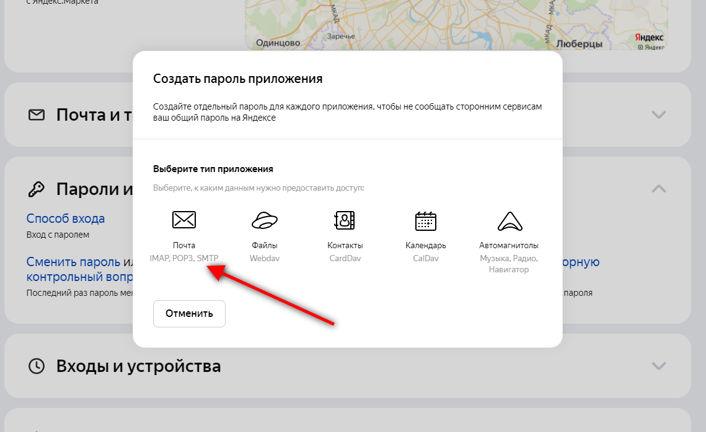
В открывшееся ниже окошко вбиваем НАЗВАНИЕ пароля приложений. Нажимаем «Создать».
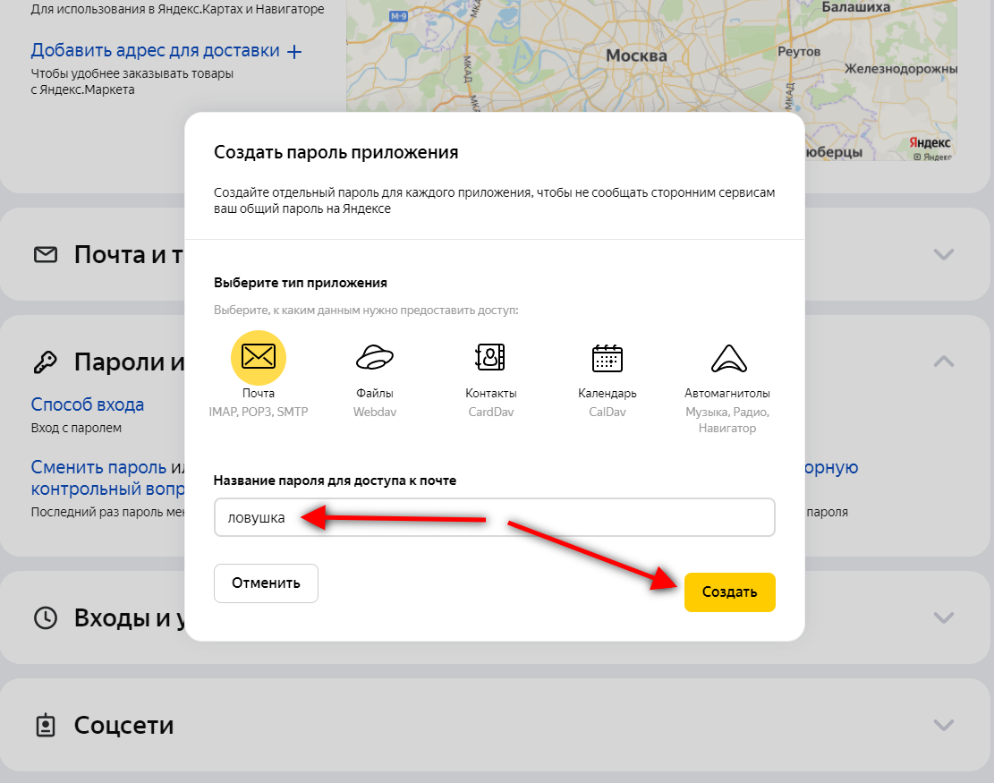
Система самостоятельно сформирует 16-значный пароль.
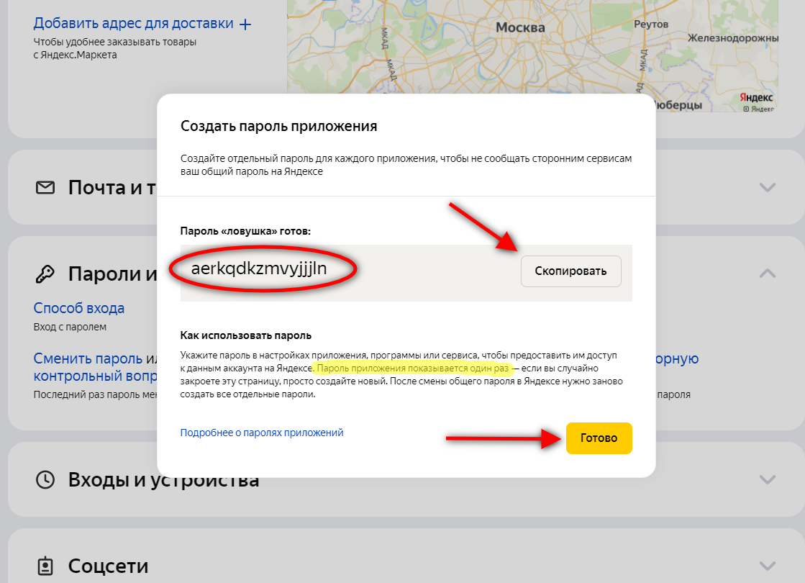
Вы увидите его 1 раз. Его нужно сохранить в Word или Блокноте. А также скопировать в поле ввода пароля программы для настройки ловушки. Ниже пример.
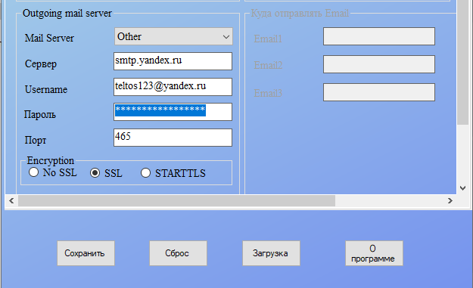
Таким образом, у вас получилось создать 1 пароль приложений.
В случае необходимости, Вы можете его удалить в своей почте и просто исключить возможность Вашего устройства авторизовываться в Вашем аккаунте.

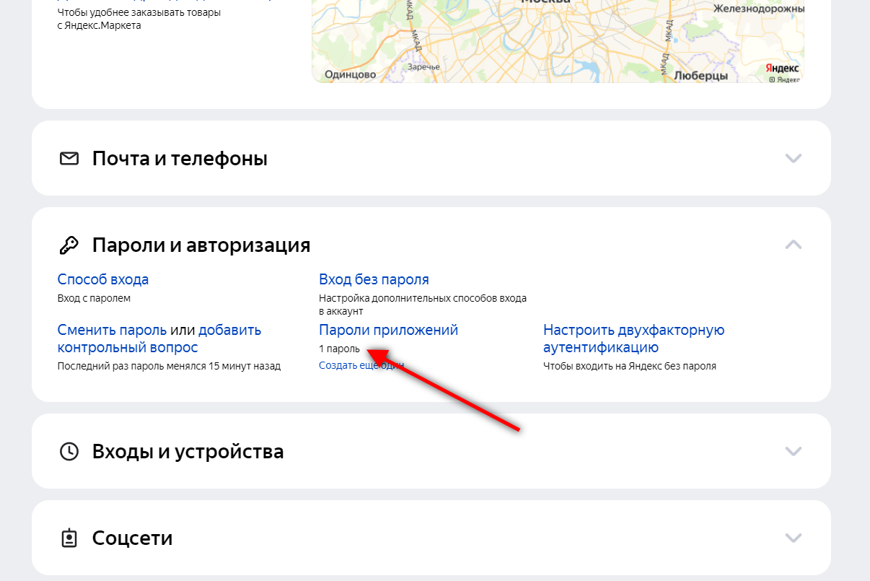
Также нужно помнить, что нажимая иконку «Выключить пароли приложений», Вы выключите всю функцию по использованию дополнительных паролей для авторизации.
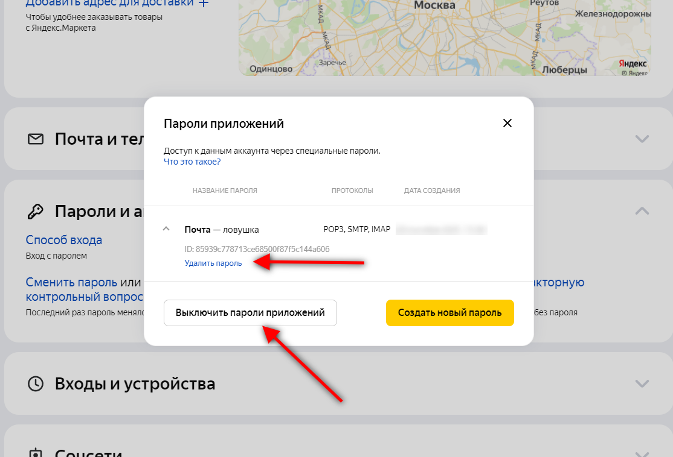
Помимо настроек аккаунта, необходимо настроить сам почтовый ящик.
Находясь в основном окне почты, нажмите шестеренку. Как на скриншоте ниже.
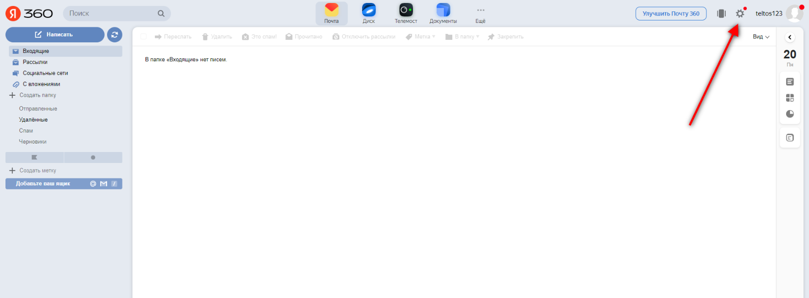
В выпадающем окошке нажмите «Прочее».
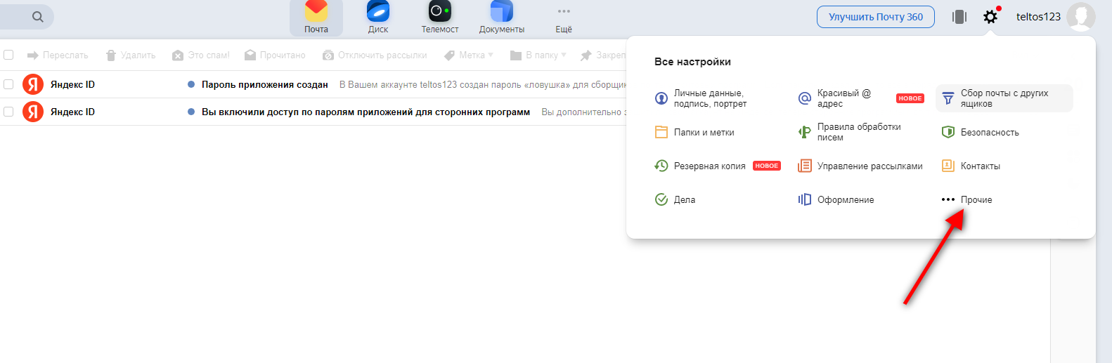
После прогрузки страницы, выберете слева в серой колонке пункт «Почтовые программы». Поставьте галочку на пункт «С сервера imap.yandex.ru» и сохраните изменения. Настройка окончена.
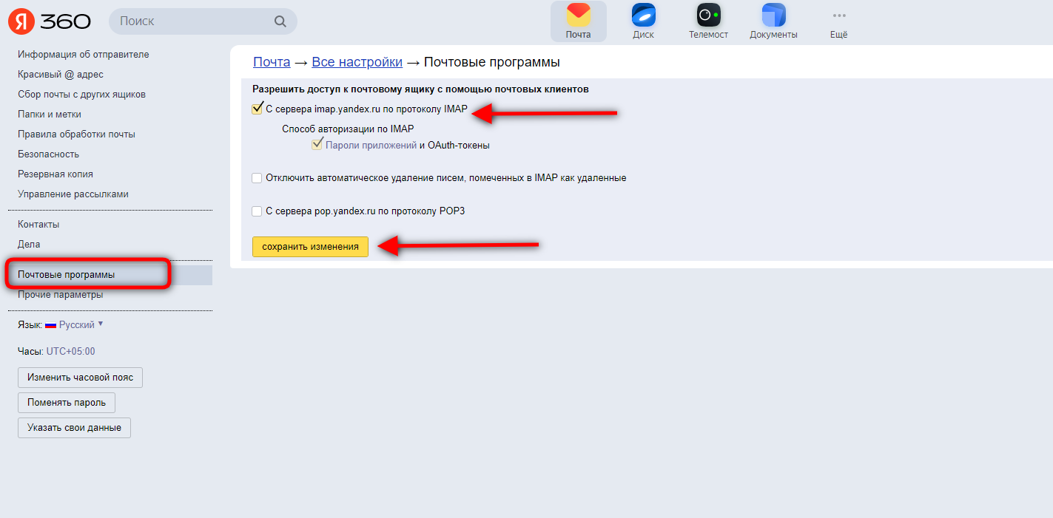
Также, как один пароль приложений можно использовать на нескольких фотоловушках, также можно на каждую фотоловушку создать свой отдельный пароль приложений. Зачем? В некоторых моделях фотоловушек имеется возможность просмотра самого пароля в меню фотоловушки. В случае возникновения вероятности утраты доступа к фотоловушке (например, кража), Вы можете отключить именно тот пароль приложения, который был установлен в этой фотоловушке. И лишить возможности несанкционированной авторизации в Вашем аккаунте с помощью «утраченного» пароля приложений с чужих устройств.

Настройка камеры с помощью ПК Первоначальную настройку для работы по ММС и SMTP необходимо выполнить с помощью компьютера. Для настройки используйте ПО, поставляемое вместе с устройством, либо скачайте на сайте (обратитесь к поставщику). Выполните настройки по потребностям. Для сохранения настроек нажмите «Сохранить» и выберете местом сохранения файла карту памяти. Файл настроек называется «Parameter.dat». Не меняйте название. Скачайте файл на карту памяти и вставьте ее в фотоловушку. При включении фотоловушки в режим ТЕСТ загруженные на флешку настройки автоматически будут сохранены в память ловушки.
После того, как настройки будут загружены, фотоловушке необходимо пройти этап регистрации в сети сотового оператора. При этом не рекомендуется выполнять какие-либо манипуляции с фотоловушкой. После регистрации в сети сотового оператора (появится надпись названия оператора), можно проверить в пункте меню фотоловушки «SMTPmail» наличие сохранившихся настроек. Наличие в этом пункте меню Вашего email, свидетельствует о корректности установки заданных Вами настроек. После чего можно выйти из меню и включить режим ON. После перехода фотоловушки в режим фотоохоты (частое моргание красного светодиода на лицевой панели), включится интервал PIR и фотоловушка начнет свою работу. Через несколько минут (зависит от заданных настроек и условий связи) можно проверить поступление фото/видеофайлов на email.

Общие рекомендации по настройке:
- Все настройки производите в ручном режиме.
- При вводе данных не допускайте наличия лишних пробелов.
- Интервал PIR рекомендуется устанавливать не менее 1 минуты (ограничения, связанные с условиями предоставления услуг почтовыми серверами).
- Перед настройкой через ПК всегда форматируйте карту памяти в формате FAT32. Карта памяти должна быть объемом от 4 до 32 ГБ, 10 класса скорости.

Воспроизведение
В этом режиме можно просматривать фото и видео, а также удалять их. Просматривать снимки и видео можно на LCD дисплее камеры. Также можно просматривать снимки на ПК, подключив фотоловушку или карту памяти к компьютеру.
Просмотр фото и видео на фотоловушке
Переведите камеру в режим TEST. Режим ТEST всегда включается из положения переключателя OFF.
Нажмите кнопку ПДУ «ОК» и на экране появится последний снимок. Нажав еще раз «ОК» - выйдете из режима просмотра.
- Кнопка «Влево» - начало воспроизведения видео
- Повторно нажав «Влево», остановите воспроизведение
- Кнопки «Вверх» и «Вниз» - выбор записей
Удаление фото и видео
Для удаления снимков:
- Переведите камеру в режим TEST.
- Нажмите кнопку ПДУ «ОК» и на экране появится последний снимок, сделанный фотоловушкой
- Нажмите кнопку «Menu» для выбора манипуляций с файлом.

Комплектация
- Фотоловушка Филин 120 (ММС/4G)
- Антенна
- USB кабель
- Диск с программным обеспечением
- Ремень крепления
- Инструкция

Примечание
- В фотоловушке установлен тепловой датчик движения. Он реагирует не на движение предмета, а на движение теплых объектов, в том числе термальных потоков.
- Никогда не включайте режим TEST из положения ON. Сначала переключаем из положения ON в OFF, и выждав несколько секунд – в положение TEST (программное включение\выключение).
2. Из-за особенностей конструкции, датчик движения может работать с задержкой 1-2 секунды.
3. При установке фотоловушки учитывайте направление съемки и радиус работы датчика. Не допускайте наличие каких-либо перекрывающих объектов ближе 3 метров от объектива фотоловушки.
4. При длительном хранении извлекайте элементы питания из фотоловушки. Гарантия НЕ РАСПРОСТРАНЯЕТСЯ на повреждения фотоловушки, связанные с длительным хранением элементов питания в корпусе устройства.

Технические характеристики:

Матрица | 5МР CMOS | Ночная съемка | До 25 м
Память | внешняя | Интервал съемки | 1сек – 60 мин
Линза | F=3.1 | Разрешение фото | 16-12-8/20-16-12 МР
Размер, мм | 145*80*55 | Разрешение видео | 1080P/720P/VGA
ИК-фильтр | Автомат | Формат файлов | JPEG/AVI
Дисплей | 2дюйма, TFT | Режим ожидания | До 6 месяцев
Чувств PIR | 3 уровня | Рабочая температура | -30 - +70 ℃
Угол обзора | 120 градусов | Вес, гр. | 290

Гарантия
- Гарантия на прибор 12 месяцев.
- Гарантийный срок исчисляется со дня продажи изделия.
- Дата продажи указана в товарной накладной или квитанции о продаже.
- Настоящая гарантия предоставляется при наличии товарной накладной или квитанции о продаже.
Гарантия не предоставляется если:
- Изделие используется не по назначению;
- Имеются механические повреждение изделия, полученные в результате неправильного монтажа-демонтажа и нарушение условий эксплуатации.
- Устройство содержит следы вскрытия.
- Использование неоригинального ПО.
- При длительном хранении элементы питания не извлекались из фотоловушки.

